详细设计说明书

Revision History:

|  |  |  |
| --- | --- | --- |
| **Who** | **When** | **What** |
| 1.0 | 2018/2/6 | Draft |

目录

详细设计说明书 1

1 引言 4

1.1 编写目的 4

1.2 背景 4

1.3 定义 4

1.4 参考资料 4

2 程序系统的组织结构 5

3 关键类设计 7

3.1 nbr测试代码体系类图 8

4 模块实现：同步 8

4.1 程序描述 9

4.2 功能 9

4.3 性能 9

4.4 输入项 9

4.5 输出项 9

4.6 算法 9

4.7 流程逻辑 10

4.8 接口 10

4.9 存储分配 11

4.10 注释设计 11

4.11 限制条件 11

4.12 测试计划 11

4.12.1 单元测试计划 11

4.12.2 自动化测试计划 11

4.12.3 集成测试方案 11

4.13 尚未解决的问题 12

5 NBR支付流程实现 12

5.1 程序描述 12

5.2 功能 12

5.3 性能 12

5.4 输入项 13

5.5 输出项 13

5.6 算法 13

5.7 流程逻辑 13

5.8 接口 13

5.9 存储分配 13

5.10 注释设计 13

5.11 限制条件 14

5.12 测试计划 14

5.12.1 单元测试计划 14

5.12.2 自动化测试计划 14

5.12.3 集成测试方案 14

6 Pos支付流程实现 16

# 引言

## 编写目的

本文档的主要目的：

* 指导开发
* 指导测试
* 估计工作量和工期
* 后续版本迭代的依据

## 背景

## 定义

## 参考资料

《概要设计说明书》

# 程序系统的组织结构

包

类

源文件

JSP

SP

# 关键类设计

## nbr测试代码体系类图

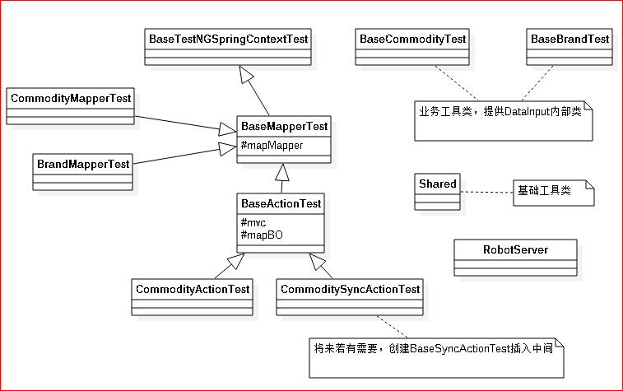

# 模块实现：同步

## 程序描述

## 功能

## 性能

## 输入项

## 输出项

## 算法

## 流程逻辑

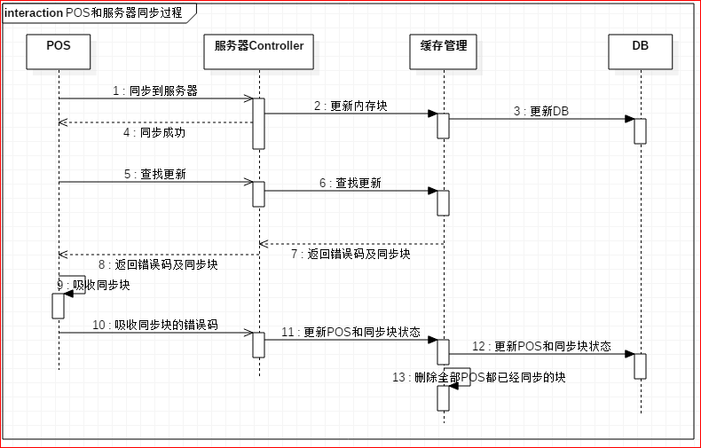

## 接口

## 存储分配

## 注释设计

## 限制条件

## 测试计划

### 单元测试计划

### 自动化测试计划

### 集成测试方案

## 尚未解决的问题

# NBR支付流程实现

## 程序描述

## 功能

## 性能

## 输入项

## 输出项

## 算法

## 流程逻辑

## 接口

## 存储分配

## 注释设计

## 限制条件

## 测试计划

### 单元测试计划

### 自动化测试计划

### 集成测试方案

#### 可变因子

促销、优惠券、是否Vip、时间、张数、优惠券种类、商品种类、是否已经核销、是否中促销/优惠券范围？

#### 流程和实现思路

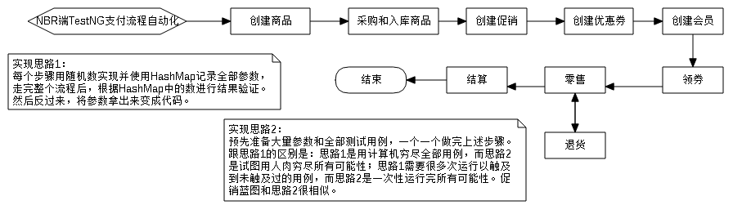

采用实现思路1，基于以下原因：

1. 几乎不可能穷尽所有测试用例。
2. 人手不足。即使有人手，也要花费大量的精力，比如促销计算蓝图那边，消耗了大量人力，但是也无法穷尽。
3. 实现思路1，不等于放弃思路2。将来可以就发现的Bug，按思路2去实现去弥补。

#### 具体实现

1. 实现流程中的每个步骤，每个细节都采用随机数，并且用HashMap或其它数据结构，存储每个步骤的输入和输出。
2. 像实现检查点一样，在流程结束后，通过读取数据结构中的数据，进行结果验证。一旦发现运行过程中出现结果验证失败，则打印出现场，进行修复，可能需要用思路2弥补漏洞。

#### 运行计划

理论上足够长时间的运行，可以覆盖所有用例，所以本测试要独立为一个TestNG suite，放testngSIT_Pay.xml中，新建Jenkins任务nbr_dev_runSITTest_Pay运行。

# Pos支付流程实现